试 验 报 告

试验名称：模拟人体进出座椅要求

主检： | 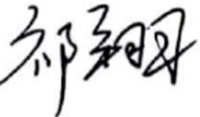 | 日期： | 2020年12月28日
审核： |  | 日期： | 2021年1月20日
批准： |  | 日期： | 年月日



北京光华荣昌汽车部件有限公司实验室

声 明

⑴ 报告无检测机构“实验室”章无效。
⑵ 报告无主检、审核、批准人签字无效。
⑶ 报告涂改无效
⑷ 复制报告未重新加盖“实验室”章无效。
⑸ 对检测报告若有异议，请收到报告后15个工作日内通知主检人。
⑹ 送样检测仅对样品负责。
⑺ 电子版报告无安全密码无效。

试验单位：北京光华荣昌汽车部件有限公司实验室
地 址：北京市昌平区流村镇工业园区
电 话： (010) 60793358-5711 邮 编：102200

样品名称 | 副驾驶功能座椅 | 车 型 | H6
样品件号 | A9609103909 | 样品数量 | 1件
委托单位 | 座椅研发部 | 生产单位 | /
送 样 者 | 张长江 | 送样日期 | 2020年12月10日
试验地点 | 北京光华荣昌汽车部件有限公司实验室 | 试验日期 | 2020年12月11日
试验项目 | 模拟人体进出
试验标准 | 试验申请单
试验目的 | DV
试验结果 | 经检验所送样品所检验项目符合要求
备 注

一、试验条件
试验时间： | 2020年12月11日—2020年12月14日
试验地点： | 北京光华荣昌汽车部件有限公司实验室
试验人员： | 祁翔
环境温/湿度： | 温度：23℃；湿度：52 %
二、试验仪器设备
序号 | 设备名称 | 设备编号 | 规格型号 | 厂家 | 精度 | 有效期
1 | 模拟人体进出试验机 | / | IRC5 M2004 | ABB | / | /
三、试验方法及评价标准
1、试验方法
1） 第一步：落座前
1、使用SAE J 826臀部模型（外包裹12mm海绵层+10#帆布）加载点（K点）置于座垫侧翼正上方100mm处
2、臀部大腿与坐垫向内夹角定10°～20°，SAE臀膜最后位置与靠背侧翼轻贴，且保证下落过程中不与靠背侧翼接触
2） 第二步：下压落座：
1、SAE臀膜垂直落座于座垫侧翼上，臀膜与座垫向内夹角10°～20°，加载力值为30kg
2、SAE臀膜向远离车门一侧旋转蠕动30°～40°并在过程中调整背膜对靠背压陷20mm～30mm，保持该动作模型整体向座椅中线移动，使模型加载点K点处于座椅中线上，保持55kg加载力。
3、调整座椅坐姿，使该模型模拟人体正坐于座椅上的姿态。加载力值68kg。
4、保持加载力68kg，以K点为旋转点向远离车门一侧转动30°～45°的角度（用以模拟人向另一侧座椅移动的过程—客户特殊要求）。后回到正坐状态。
3） 第三步：移出第一步：
SAE臀膜以过K点为旋转中心向车门一侧旋转15°同时模拟人体向车门一侧倾斜15°（参照图示所示动作），加载力值保持68kg不变。
4） 第四步：移出第二步：
1、SAE臀膜继续向外侧移动。同时臀模与坐垫中线夹角增加至30°～45°之间
2、臀膜加载点K点置于坐垫侧翼之上
3、模型双腿与水平面夹角设定为5°～10°之间
4、压力值按照50%人体数据，为50kg。
5） 第五步：离开座椅：
1、模型双腿与水平面夹角增加至30°，加载力设定为40kg
2、臀膜整体延双腿方向斜向下滑出座椅，在远离座椅100mm左右的位置停止进行下一个循环
2、评价标准
试验前后对座椅正面、侧面等位置角度进行拍照，并体现于报告中。
20000次循环后，座椅护面不得出现断裂、结团，不得出现脱散或露底，不允许出现损伤，缝线不允许断裂。
四、标准偏离
1、标准偏离
无
五、试验结果
1、试验结果
1、座椅护面未出现断裂、结团，未出现脱散露底；
2、未出现损伤，缝线未断裂。
2、结果照片
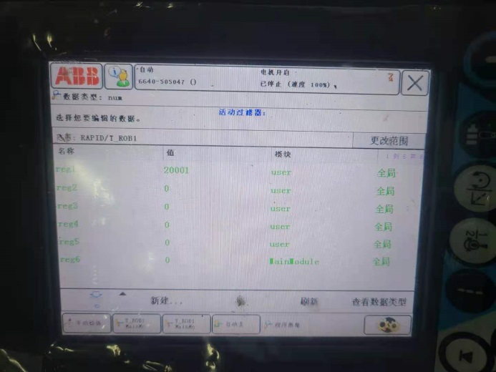
3、试验结论
合格
备注: 合格: 达到要求; 不合格: 未达到要求; 不评价:未提供评价标准:
六、试验照片
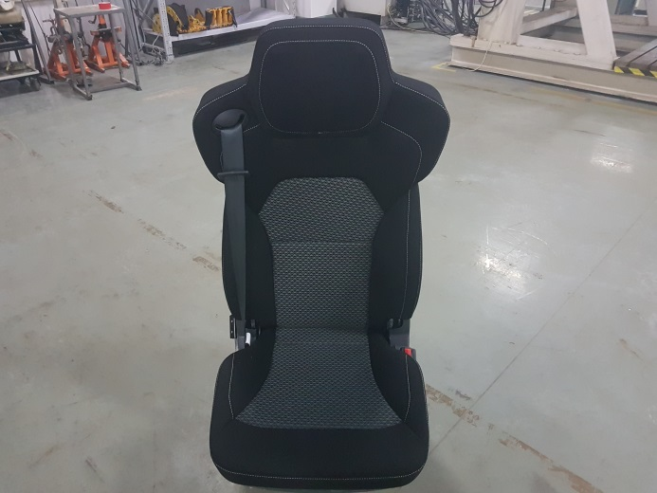
来样照片
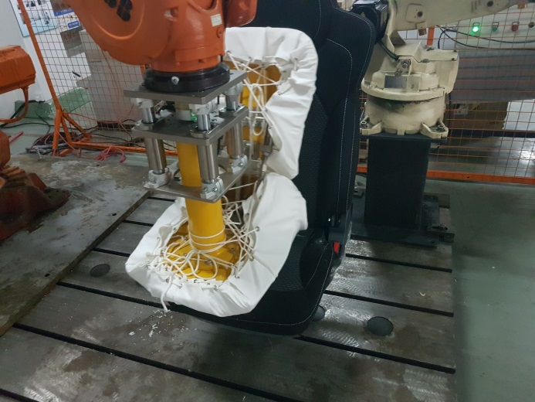
试验中
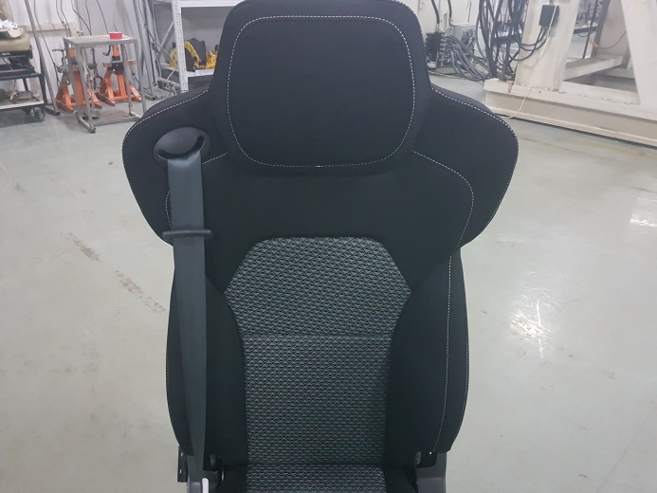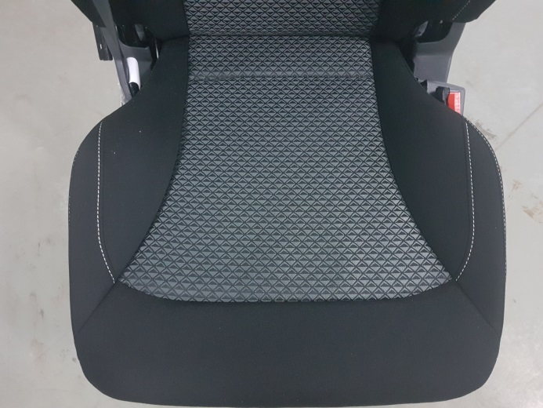 | 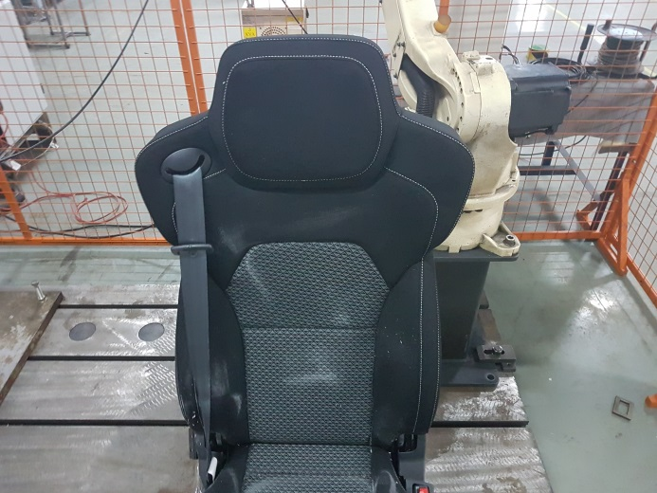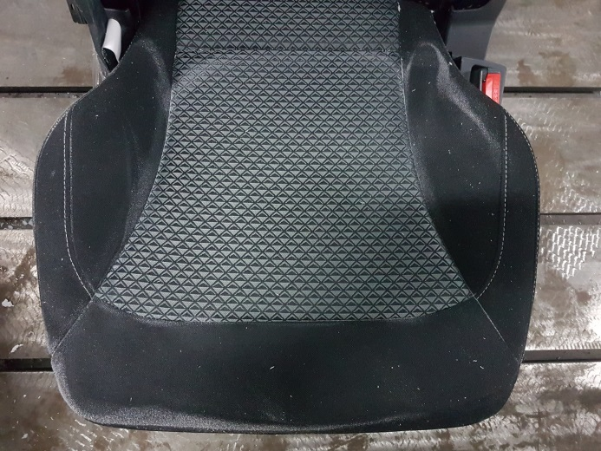
试验前 | 试验后
附录：样品情况表
项 目 | 样品情况
车辆名称、型号、商标 | H6
车辆类型 | /
车辆生产厂 | /
样品名称 | 副驾驶功能座椅
规格型号 | A9609103909
结构 | /
材料名称 | /
正面颜色 | /
**报告结束**

